Nom:  Prénom: | Découverte des métiers et des formations | Classe:3ème  Date

Se connecter sur le site www..se former.org
Répondre aux questions suivantes/

1)Qu'es ce que le VAE ?
-
2)Peut-on avoir un diplôme sans pour autant passer par un examen ?
-
3)Quels sont les deux conditions vous permettant de prétendre au VAE ?
-
-
4)A quoi sert un bilan de compétence ?
-

D’après les professionnels du recrutement, les formations diplômantes (3e cycle, MBA) facilitent l’entrée dans le monde du travail. Or, ces formations sont particulièrement sélectives. Si l’on opte pour l’une d’entre elles, il convient donc de parfaitement se préparer. Mais comment ? Quelques éléments de réponse.

5)Pourquoi est il important de bien choisir sa formations si l'on opte pour des formations diplomate ?
-
L'orientation se déroule en plusieurs étapes :
Peu de temps avant les conseils du 2ème trimestre, une fiche sera remise aux familles afin qu'elles fassent des voeux, provisoires, d'orientation. Une réponse, provisoire, sera alors apportée par le conseil de classe du second trimestre. Courant mai, un dossier d'orientation sera remis aux familles. Cette fois, les familles devront le remplir avec des voeux définitifs d'orientation. Lors du conseil de classe du 3ème trimestre (début juin), la décision d'orientation sera prise par le chef d'établissement.
Les affectations en lycées (général et technologique ou professionnel) seront traitées par informatique au niveau du rectorat pendant le mois de juin.
Attention :
Une fois les affectations connues (fin juin - début juillet), les familles sont convoquées par les établissements à une date précise (début juillet) pour y inscrire leurs enfants. Si cette inscription n'est pas effectuée, la place (en lycée professionnel) n'est pas conservée et est attribuée à un autre élève. Il ne faut pas partir en vacances tant que l'inscription n'a pas été éffectuée.
Pour l'apprentissage, les démarches sont à effectuer directement par les familles auprès des CFA.

6)Quelles sont les possibilité d'orientation après la 3 ème
-
-
-

7)-Citez les 5 étapes avant le choix d'une orientation en 3 ème.
-
-
-
-
-

8)-Selon vous,pourquoi ne faut-il surtout pas partir en vacance avant son inscription ?
-

9)Es ce que les démarches d'inscription en CFA sont identique qu'en lycée ? Si non,Quelle est la différence ?
-
10)Pour être professeur de sport que faut-il comme niveau de formation ?
-

11)Après avoir obtenu le diplôme que faut il faire pour avoir le droit d'exercer le métier ?
-

12)Quel est le le salaire en début de carrière et en fin de carrière ?
-

13)Quel est l'UFR la plus proche de DURAS ?
-

14)Combien de centre de formation sont proposés en france ?
-
15)Quel diplôme faut-il pour avoir le droit d'être médecin du sport ?
-

16)Combien de temps dure la formation si vous avez le diplôme, pour devenir médecin du sport ?
-

17)Peut-on être médecin du sport à plein temps,si non pourquoi ?
-
-
18)Y'a t'il une autre possibilité d'être médecin du sport sans diplôme requis normalement ? Si Oui comment, et qui le propose ?
-
-
-

Analyse du schéma ci dessous.
Si, je souhaite devenir médecin par quel branche dois je passé ? (mettre des flèches ci dessous)
idem si je souhaite devenir plombier ?
Combien d'année dois je faire après une mention complémentaire au minimum après le BEP ?
-
En combien d'année puis-je avoir un bac professionnel après la 3éme au minimum ?
-
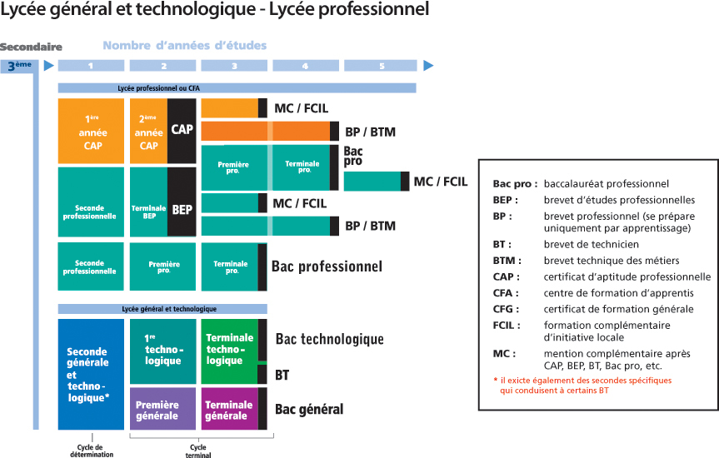
Parmi les différents bac qui concerne les études supérieurs. Combien font partie du domaine technique ?Cela représente combien de pourcentage par rapport au autre BAC ?
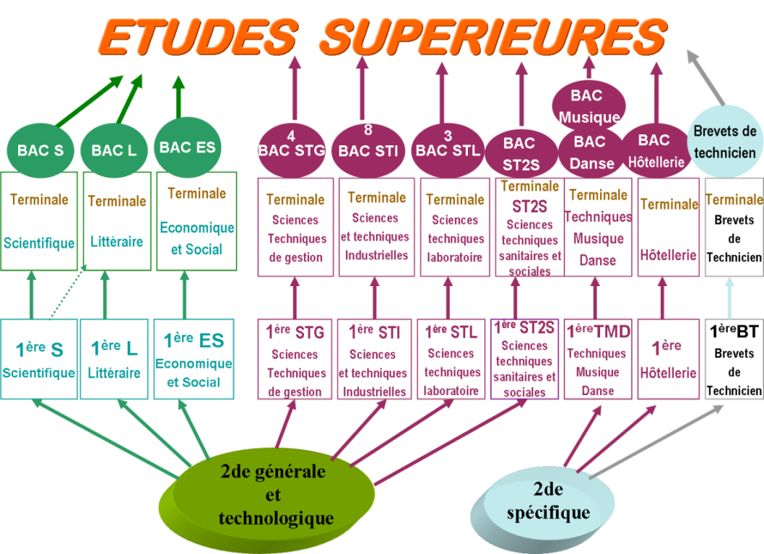
-
La technologie a-t-elle une part importante dans les différents choix de votre possible avenir ?
-
Si oui, pourquoi selon vous ?
-

